**Календарь событий 2015**

*(даты могут быть изменены на 3-5 дней)*

В этом календаре мы отметили ежегодные мероприятия нашего Центра.

Приглашаем вас принять участие в наших семейных праздниках, корпоративных соревнованиях, информационных акциях и благотворительных проектах.

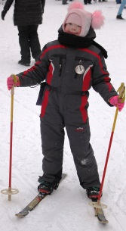

**Январь** – 27 января «День солнечного кофе»

**Февраль** – 21 февраля «Благотворительная лыжная гонка 2015»

**Март** – 20 марта премьера спектакля «Алиса в стране чудес»

21 марта Всемирный день человека с синдромом Дауна

21 марта День рожденья Центра

**Апрель** – 2 апреля акция «Синий свет в небе Челябинска»

2 апреля - Всемирный день распространения информации об аутизме

**Июнь** – 6 июня «Благотворительный сюжетно-ролевой квест»

**Сентябрь** – 1 сентября «Я как все хочу учиться»,

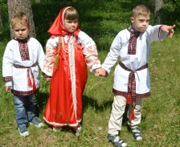12 сентября «Солнечный велосипед»

**Декабрь** – 25 декабря «Новый год»

*Это перечень, только традиционных мероприятий, которые мы проводим. Об остальных событиях будем информировать дополнительно, в наших группах в соц. сетях. Присоединяйтесь!*